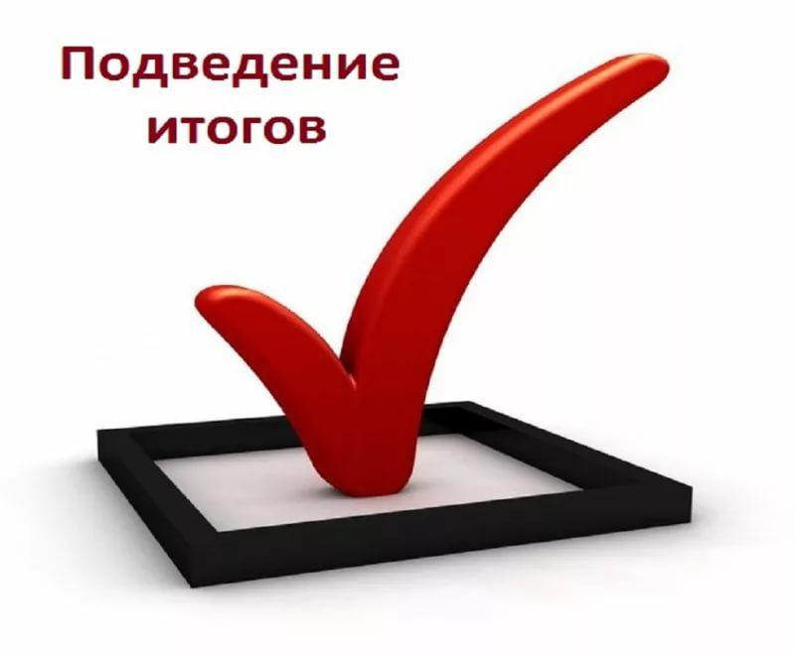
В Вологодской области значительно возросло количество регистрационных действий, связанных с недвижимостью

За I полугодие 2018 года Управлением принято 134 788 решений о проведении государственной регистрации прав, сделок, ограничений, что на 42,1 % больше аналогичного показателя за I полугодие 2017 года (94 802).
За I полугодие 2018 года Управлением принято 21 313 решений о проведении государственного кадастрового учета, что на 50,6 % больше аналогичного показателя за I полугодие 2017 года (14 148).
За отчетный период Управлением принято 5728 решений о проведении государственного кадастрового учета и государственной регистрации прав в рамках единой учетно-регистрационной процедуры (одновременная регистрация прав и кадастровый учет), что на 152,1% больше аналогичного показателя за I полугодие 2017 года (2272).
По состоянию на 01.07.2018 в электронном виде в Управление было подано 6877 заявлений о государственной регистрации прав, что практически в три раза больше показателя аналогичного периода 2017 года (2414). За шесть месяцев 2018 года в Управление поступило 1704 заявления о постановке на государственный кадастровый учет, в аналогичный период прошлого года данный показатель составлял 719 заявлений.
Основная часть заявлений в электронном виде о государственной регистрации прав поступает от нотариусов, действующих от имени физических лиц в рамках совершения нотариальных действий; от физических лиц, заявления от которых подаются через офисы банков, в которых граждане оформляют ипотечные кредиты; от имени юридических лиц о прекращении ипотеки в связи с исполнением гражданами обязательств по договорам займа и кредитным договорам; от органов государственной власти и органов местного самоуправления о государственной регистрации прав, в том числе в отношении лиц права, ограничения прав или обременения прав которых возникают на основании акта органа государственной власти или акта органа местного самоуправления.
Количество зарегистрированных ограничений прав на объекты недвижимости ипотекой составило 12 875, что на 18,1 % больше, чем в 2017 году (10 901); в том числе зарегистрировано 6125 ограничений прав ипотекой на жилые помещения, приобретенные с использованием ипотечных кредитов, данный показатель стал больше на 14,5 % (2017 год – 5348).
В отчетном периоде Управлением зарегистрировано 2279 договоров участия в долевом строительстве, количество существенно не изменилось по сравнению с 2017 годом (2249). Однако общее количество зарегистрированных за 1 полугодие 2018 года прав участников долевого строительства (10 582) увеличилось более чем в два раза по сравнению с аналогичным показателем 2017 года (4699).
За отчетный период Управлением зарегистрировано 617 прав граждан в соответствии с Федеральным законом от 30.06.2006 № 93-ФЗ «О внесении изменений в некоторые законодательные акты Российской Федерации по вопросу оформления в упрощенном порядке прав граждан на отдельные объекты недвижимого имущества». Данный показатель не изменился по сравнению с показателем 2017 года (610), что связано с принятием Федерального закона от 28.02.2018 года № 36-ФЗ «О внесении изменений в отдельные законодательные акты Российской Федерации», которым продлен срок действия так называемой «дачной амнистии» до 1 марта 2020 года.

Пресс-служба Управления Росреестра по Вологодской области

